Referat pri predmetu geografija:

Kazalo

Kazalo vsebine
1. Kazalo 2
1.1. Kazalo vsebine 2
1.2. Kazalo slik 3
2. Uvod 4
4. Seznam puščav v Aziji 6
5. Nastanek puščav 7
6. Delitev puščav 8
6.1. Vroče puščave 8
6.2. Hladne puščave 8
7. Puščava Gobi 9
7.1. Lega in površje 9
7.2. Puščavska klima 9
7.3. Eko-regije puščave Gobi 10
7.4. Živalstvo 11
7.4.1. Prilagoditev puščavski klimi 11
7.4.2. Velike puščavske živali 11
7.4.3. Male puščavske živali 12
7.4.4. Ptice 12
7.5. Rastlinstvo 13
8. Literatura 14

Kazalo slik
Slika 1: Karta puščav po svetu 4
Slika 2: Karta puščav in polpuščav v Aziji 4
Slika 3: Nastanek barhana 5
Slika 4: Nastanek gobaste skale 5
Slika 5: Nastanek sipine 5
Slika 6: Nastanek podolgovate sipine 5
Slika 7: Puščava Gobi 6
Slika 8: Puščava Thar 6
Slika 9: Puščava Lut 6
Slika 10: Puščava Kavir 6
Slika 11: Velika arabska puščava 7
Slika 12: Sirska puščava 7
Slika 13: Puščava Takla Makan 7
Slika 14: Puščava Kavir 7
Slika 15: Velika arabska puščava 8
Slika 16: Puščava Lut 8
Slika 17: Lega puščave Gobi 9
Slika 18: Jezero sredi puščave Gobi 10
Slika 19: Dolgouhi ježek 11
Slika 20: Kamele v puščavi Gobi 11
Slika 21: Skakač 12
Slika 22: Tekačica 12
Slika 23: Uharica 12
Slika 24: Sredozemski škrjanček 12
Slika 25: Rjasta kanja 12
Slika 26: Oaza v puščavi 13

Uvod

Na Zemlji se površje razlikuje. Med vsemi tipi površja najdemo tudi puščave. So na vseh kontinentih, razlikujejo pa se po številnih dejavnikih in lastnostih. Nastanejo v različnih okoliščinah, večinoma pa v štirih (na območjih subtropskega visokega zračnega pritiska, tam kjer pred obalo tečejo hladni morski tokovi, na zavetni strani gorskih pregrad ali globoko v celinah, nastanek puščav pa je povzročil tudi človek). Puščava je površinska oblika ali pokrajina, ki prejme zelo malo padavin. Kot posledica je izjemno suho področje z redkimi oblikami življenja. Puščava prekriva približno tretjino kopnega na Zemlji.
Moja tema so puščave v Aziji, zato vam bom v referatu navedla vse puščave na omenjenem kontinentu, opisala nastanek in vrste puščav ter zanimivosti.

Slika 1: Karta puščav po svetu

Slika 2: Karta puščav in polpuščav v Aziji

- Definicija in lastnosti puščave

Puščave so navadno izredno suhe. Najbolj vlažna območja, ki po definiciji še sodijo med (semiaridne) puščave, dobijo 500 milimetrov padavin na leto. V suhih (aridnih) puščavah v letu dni pade največ 250 mm dežja.
V zemeljskih okoljih so padavine navadno bolj ali manj razporejene skozi celo leto. V nasprotju s tem se v puščavah pojavljajo obdobja deževij nekajkrat na leto, z velikimi časovnimi intervali. Ko do teh pride, je naliv močan, po njem pa puščava vzcveti.
Ozračje mnogih puščav čez dan dosega temperature 50 °C in več. Kljub temu se v istih puščavah temperatura zraka v nočnih urah spusti v bližino ledišča. Vzrok za to je, da so preostali biomi izolirani z vlago v ozračju, puščava pa te vlage nima. Tako npr. vlaga v zmernem listnatem gozdu čez dan lahko znaša 80 odstotkov ali več. Ta voda čez dan absorbira sončno svetlobo in njeno energijo, ponoči pa učinkuje kot odeja, ki zadržuje toploto v gozdu. Ker imajo puščave 10- ali 20-odstotno zračno vlago in ker ni vegetacije za zadrževanje, se po sončnem zahodu hitro ohladijo, obratno pa po sončnem vzhodu.

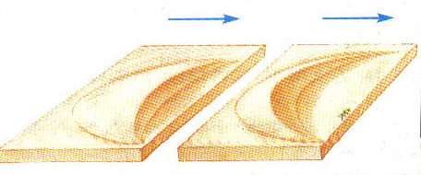  Slika 3: Nastanek barhana | 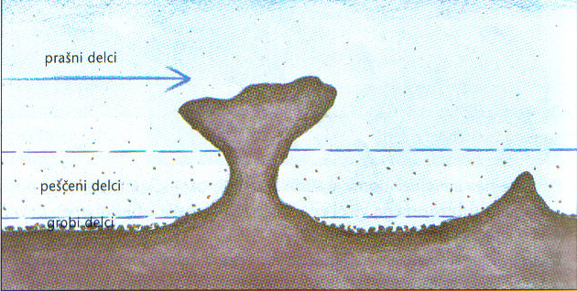  Slika 4: Nastanek gobaste skale
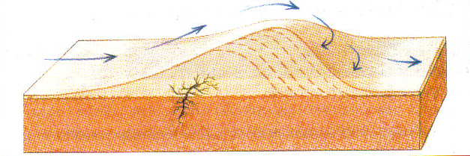  Slika 5: Nastanek sipine | Slika 6: Nastanek podolgovate sipine

Seznam puščav v Aziji

Puščava: | Države, na katerem se nahaja puščava:
Puščava Gobi | Mongolija, Kitajska
Velika indijska puščava ali Puščava Thar | Indija
Puščava Lūt | Iran
Puščava Kavīr | Iran
Velika arabska puščava | Saudova Arabija
Sirska puščava | Sirija, Jordanija, Irak
Puščava Takla Makan | Kitajska
Karakum | Turkmenistan
Tengger Shamo | Kitajska
Badain Jaran Shamo | Kitajska

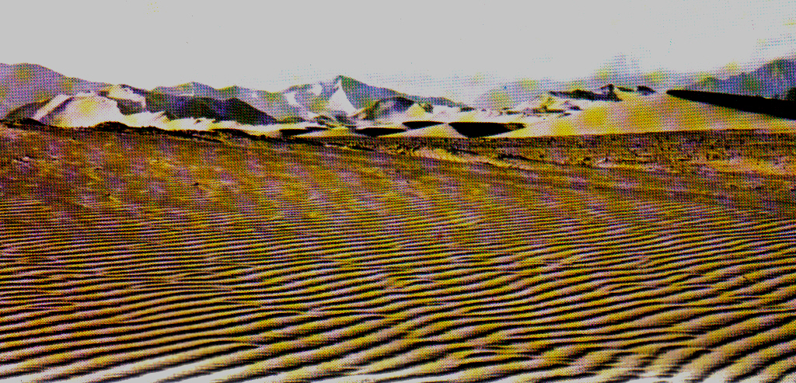  Slika 7: Puščava Gobi | 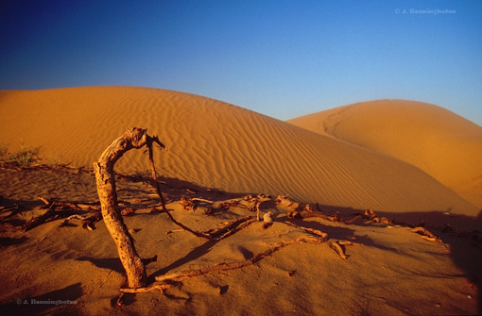  Slika 8: Puščava Thar
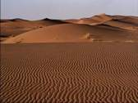  Slika 9: Puščava Lut | 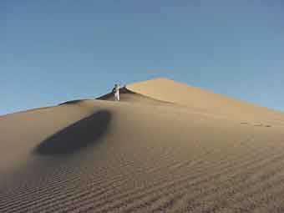  Slika 10: Puščava Kavir

Slika 11: Velika arabska puščava | 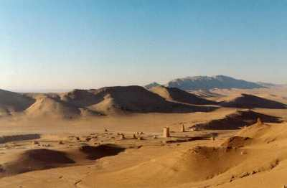  Slika 12: Sirska puščava
Slika 13: Puščava Takla Makan | Slika 14: Puščava Kavir

Nastanek puščav

Puščave povzroča kombinacija podnebnih pogojev in geoloških značilnosti.

V območju povratnikov, kjer je skozi vse leto lepo vreme z visokim pritiskom subtropskega pasu s suhimi vetrovi (pasati), ne morejo nastajati oblaki. Padavine nastanejo le iz krajevnih neviht ali iz okoliških sistemov nizkega pritiska, ki občasno prodrejo nad puščavo.
Na tak način so nastale: Velika arabska puščava, Sirska puščava.

  - ŠŠirnim puščavam osrednje Azije pravimo celinske, ker jim sušnost povzroča velika oddaljenost od morja. Zračni tok ni zmožen prenesti velikih količin vode, saj se slednja izgubi na dolgi poti od zalog voda do predela.
Na tak način je nastala puščava Gobi.

  - NNotranje puščave so z visokimi obrobnimi gorovji zaprte pred vlažnimi morskimi vetrovi, ki prinašajo padavine, kar povzroča sušo.
Na tak način so nastale: puščava Kavīr, puščava Lūt, puščava Takla Makan, Tengger Shamo, Badain Jaran Shamo.

Delitev puščav

Vroče puščave
Vroče puščave imajo navadno izredno vroče poletje in tople preostale letne čase. Največ dežja pade pozimi. Temperature se čez dan bliskovito dvignejo, saj ta puščavska površja prejmejo približno dvakrat toliko sončnega sevanja in v nočeh izgubijo približno dvakrat toliko toplotne energije kot zmerne zemeljske regije. Povprečne temperature vročih puščav nihajo med 20 in 25 °C, maksimalni ekstremi segajo nad 50°C, minimalni pa do okoli –20°C.
Količina letnega dežja je sila majhna, tako da je količina izhlapele vode mnogokrat večja od količine padle vode. Padavine se pojavljajo v obliki intenzivnih in hitrih nalivov, velikokrat pa se dogaja, da dež zaradi sprotnega izhlapevanja ne doseže tal.
Prst vroče puščave je močno peščena in plitva (površna) ter razpokana, nima podpovršinskega sloja vode.
Večje vroče puščave: Velika arabska puščava.

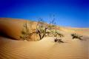
Slika 15: Velika arabska puščava

Hladne puščave
Osnovna značilnost takšnih puščav je hladno podnebje s snežnimi padavinami, čeprav majhnimi. Večina teh pade pozimi. Slednje so nekoliko bolj vlažne in dolge. Zimske temperature so -2 do 4 °C, povprečne poletne 21 do 26 °C.
Pozimi v hladnih puščavah zapade navadno od 15 do 26 centimetrov snega, ob čemer je minimum 9 cm in maksimum 46 cm. Največ padavin je aprila in maja.
Prst hladnih puščav je težka, zbita in slana.
Hladne puščave: puščava Gobi. puščava Kavīr, puščava Lūt, puščava Takla Makan.

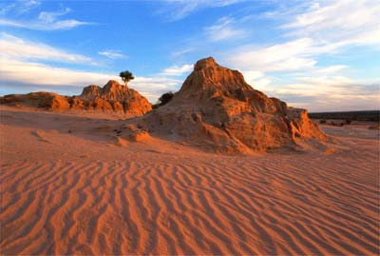
Slika 16: Puščava Lut

Puščava Gobi

Lega in površje
Razprostira se na območjih severne Kitajske in južne Mongolije. Je neizmerna, s peskom in travami pokrita ravnina, po kateri še danes potujejo karavane s težko otovorjenimi kamelami. Obkrožajo jo mongolska gorovja, pašniki in stepe na severu, Tibetanska planota na jugozahodu in Kitajsko nižavje na jugovzhodu. Tod je tudi nekaj jezer, v katerih pa je obilo žvepla in soli, zato si v njih lahko potešijo žejo le kamele. Puščava je zgrajena iz različnih ekoloških in geografskih regij glede na variacije podnebja in topografije.
Največji del puščavske površine je prekrit z drobnim prodnikom, imenovanim »gobi«, po katerem so poimenovali puščavo. Tu ne rastejo trave in ne grmičevje, ki bi tla utrdili s svojimi koreninami in varovali zemljo pred erozijo, zato ima veter izredno moč, kajti pot mu je odprta in lahko odnaša tla in odkriva skale in kamenje.

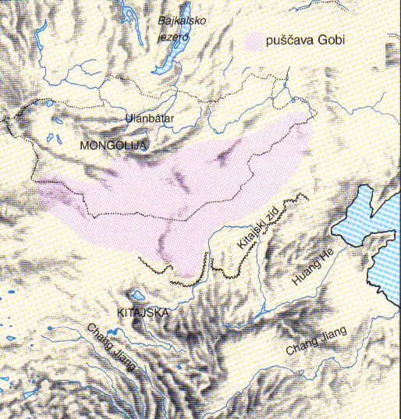
Slika 17: Lega puščave Gobi

Puščavska klima
V puščavi Gobi so med poletjem in zimo zelo visoke temperaturne razlike. Poleti se lahko opoldanske temperature dvignejo tudi na 45°C in izredno padejo ob sončnem zahodu. Zaradi teh suhih klimatskih razmer v puščavi ne nastanejo oblaki, zato površina puščave ponoči hitro odda vročino in nastopa močna ohladitev. Ko se površina hladi, se dvigne stopnja vlažnosti zraka. Pozimi je sonce tako nizko, da se temperatura zniža na -40°C. Zemlja je v tem času dolgo prekrita s snegom. Količina dežja niha iz leta v leto, vendar ga ni nikoli dovolj.
Puščava Gobi leži na isti geografski širini kot velik del zahodne Evrope, v katerem prevladuje vlažna klima. V Evropi piha veter večinoma z zahoda, zato prinese s seboj vlago z morja, ki se tu razlije v obliki dežja. Po poti po Evropi zgubijo vetrovi vedno več vlage in so po prihodu v puščavo Gobi skoraj brez vlage, so torej suhi in zato ne pade veliko dežja. Glede na dolgo pot in relief področij ni čudno, da se veter izrabi in nima več vlažnosti, ki je za puščavo nujno potrebna, prav tako za življenje živali in teh malo rastlin, ki tu uspevajo.

Eko-regije puščave Gobi

Gobi se deli na pet izrazitih izsušenih področij.

- Vzhodna puščavska stepa je najbolj vzhodni del izmed petih področij, ki pokriva 281,800 km². Vsebuje veliko nizko ležečih področij z slanimi bazeni in majhnimi jezeri.
- Alashanska polpuščavska planota leži zahodno in jugozahodno od Vzhodne puščavske stepe. Sestoji iz nizkih gorstev.
- Jezerska dolina puščavske stepe leži severno od Alashanske polpuščavske planote, med Gobijskim Altajem na jugu in Gorovjem Hangaj na severu.
- Junggarska kotlina vsebuje puščavsko kotlino med Altajskim gorovjem na severu in Tian Shanom na jugu.
- Tian Shan ločuje polpuščavo Junggar Basin od puščave Takla Makan (nizka, peščena puščava, obkrožena z visokim gorovjem).

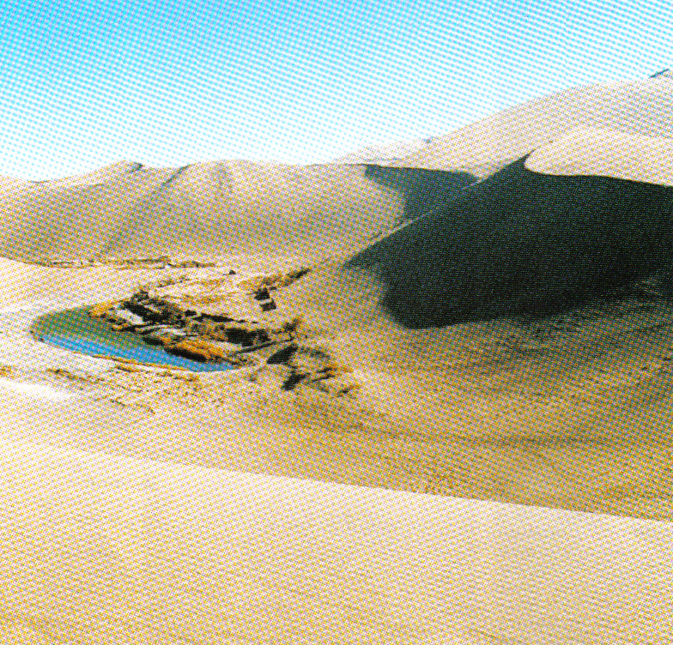
Slika 18: Jezero sredi puščave Gobi

Živalstvo

Prilagoditev puščavski klimi

Glede na težke življenjske pogoje v puščavi Gobi z njenimi izredno nihajočimi temperaturnimi razlikami in maloštevilnimi padavinami so se morale živali na preživetje v tem okolju posebej prilagoditi. Razvili so neverjetne metode za preživetje, ki jim pomagajo ohraniti ta življenjski prostor.
Dolgouhi ježek se poleti hladi s pomočjo mreže finih žilic pod kožo na dolgih ušesih. Zrak, ki veje okrog njegovih ušes, hladi žilice na njih in tako prispeva k ohlajevanju njegovega telesa.
Tu živeče živali pa se morajo boriti ne le proti vročini, temveč se morajo varovati tudi pred mrazom v času zime. Pozimi se odenejo v zelo debel kožuh, z debelo dlako ali gosti perjem ali s podkožnim maščobnim slojem, mladiči ostanejo v brlogih.

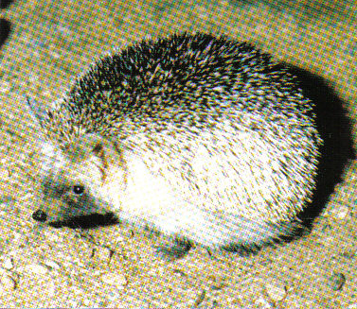
Slika 19: Dolgouhi ježek

Velike puščavske živali

Veliko velikih živali, ki živijo v puščavi Gobi, se mora nenehno premikati in iskati hrano po velikih površinah. Ker je bila puščava še v času Mongolov lovsko področje, so velik del velikih živali, kot so divji osel, divji konji in sajgajska antilopa, skoraj iztrebili zaradi lovske strasti in človeške nepremišljenosti.
Še vedno živijo v puščavi divje črede dvogrbih kamel, čeprav so večino kamel že udomačili in jih uporabljajo za tovorno živino. Kamela je za ljudi zanimiva, ker lahko več dni zdrži brez vode in jo črpa iz svojih maščobnih grb na hrbtu.
Dlaka kamele je zgoraj zelo debela, da jo varuje pred žgočim soncem v puščavi, na spodnji strani je kožuh svetlejši in redkejši.

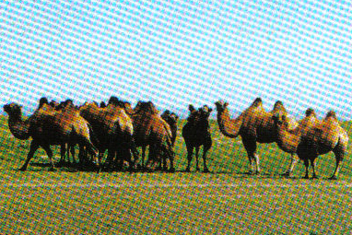
Slika 20: Kamele v puščavi Gobi

Male puščavske živali

V puščavi najdemo kljub trdim razmeram izredno veliko malih glodalcev, ki spadajo v bolj zmerno klimo. Med njimi je zelo znan glodalec-konjski skakač, ki je dolgorep in dolgouh. Razen njega najdemo v puščavi še tekačico, ki je tako kot konjski skakač večino dneva skrita pod zemljo in se šele ponoči odpravi iz skrivališča iskat hrano. Ponoči prihajajo iz brlogov zato, ker se ozračje ohladi in se lahko normalno premikajo. Ohladijo se tudi vroča tla, po katerih mali glodalci ne morejo skakati in vročina bi jim pobrala vso telesno vlago in bi poginili. Zanimivo, da je že nekaj cm pod zemljo zemlja hladna in zrak bolj vlažen.
Kot večina glodalcev si tekačica v puščavi Gobi naredi številne podzemne tunele in kamrico za zaloge hrane. Po tunelih se lahko giblje tudi čez dan, sej je aktivna ponoči in podnevi.

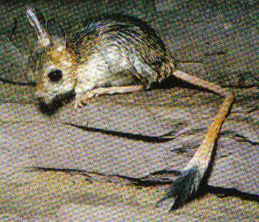  Slika 21: Skakač | 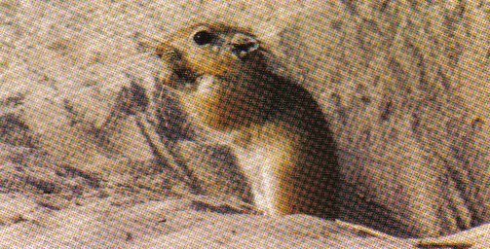  Slika 22: Tekačica

Ptice

V jutranjem svitu in večernem mraku vidimo ptice, kot so kanje, orli in druge ptice ujede, kako letajo v krogu nad puščavo in si ogledujejo tla, če bi kje slučajno odkrili kakšen plen. Predvsem iščejo male glodalce, ki se podnevi večinoma zadržujejo v brlogih in zvečer prilezejo na zrak, prav tako iskat hrano. Prav tako radi použijejo male ptice in plazilce, ki so tudi na pohodu za hrano. Tudi velika in močna uharica je ponoči na lovu, medtem ko je rjasta kanj aktivna podnevi, kar je manj obetavno za plen kot ponoči.
Pozimi se selijo nekatere ptice, ki so valile v mrzli puščavi, na jug v toplejše kraje s toplo klimo.

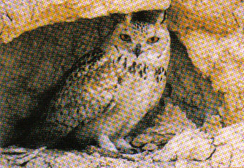  Slika 23: Uharica | 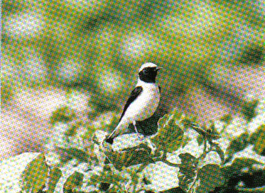  Slika 24: Sredozemski škrjanček | 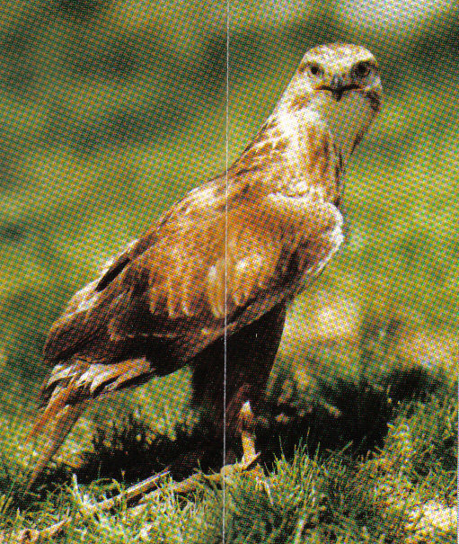  Slika 25: Rjasta kanja

Rastlinstvo
Puščavske rastline so se prilagodile neprijaznim življenjskim pogojem. Veliko vrst ima globoke količaste korenine in mrežo finih, daleč okrog razvejanih korenin, ko posesajo iz tal čim več vode. Tolstičenka je razvila liste v voskaste debele liste, ki zadržujejo vodo v rastlini. V zelo suhi klimi počivajo leta in leta semena različnih rastlin pod zemljo in kalijo šele takrat, ko je dovolj deževalo, da se lahko razvijejo in rastejo naprej.

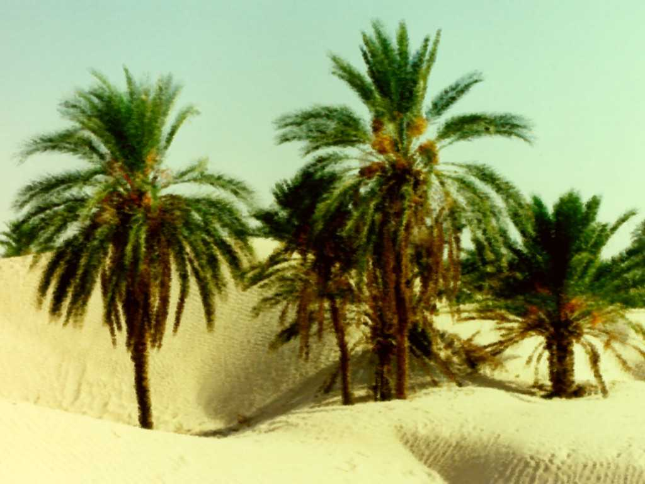
Slika 26: Oaza v puščavi

Literatura

- Veliki atlas sveta; Slovenski prevod besedila in priredba izvirnika; DZS; Ljubljana, 1996,
- Oglejmo si svet: Azija in Oceanija; MK; Ljubljana, 1979,
- Regionalna geografija sveta; S. Brinovec, M. M. Klemenčič, F. Lovrenčak, M. Jeršič; MK; Ljubljana 1994,
- Velika ilustrirana enciklopedija Zemlja; M. Beazley; MK; Ljubljana 1982,
- Dežele in ljudje: Jugozahodna in južna Azija; M. Beazley; MK, Ljubljana 1992,
- Obča geografija za 1. letnik gimnazij; J. Senegačnik, B. Drobnjak; Modrijan; Ljubljana 2004,
- Zemlja; A. Beiser; MK; Ljubljana 1973,
- Veliki atlas sveta; J. Medved, B. Ingolič; MK, Ljubljana 1972,
- http://en.wikipedia.org/wiki/Gobi_Desert.

